BAB II
LANDASAN TEORI

Penelitian Terdahulu

Buku FIBA
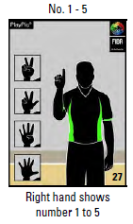
Salah satu bentuk media terdahulu dan sekaligus rujukan Tugas akhir adalah bentuk buku yang dibuat oleh FIBA yaitu buku peraturan bola basket yang dirilis pada tahun 2014. Pada buku ini merupakan sebuah buku yang menjelaskan aturan bermain basket secara keseluruhan, mulai dari aturan bermain hingga aturan perlatan yang dipakai dalam bermain basket.

gambar 2.1 Right hand shows number 1 to 5 merupakan gambar yang menunjuk nomer 1-5
sumber : FIBA rules (2014:61)

Pada gambar di atas merupakan salah satu gambar ilustrasi yang ada pada buku FIBA Rules. Gambar tersebut menjelaskan tentang pelaporan wasit pada meja pertandingan tentang nomer berapa yang melakukan pelanggaran. Pada gambar tersebut menjelaskan angka dari nomer 1 sampai dengan 5. Buku FIBA Rules merupakan buku yang disususn secara sistematis dengan berbagai kumpulan aturan teknis tentang peraturan bola basket. Kelebihan pada buku tersebut adalah penyajian peraturan yang lengkap namun kekurangannya adalah terlalu banyaknya tulisan sehingga buku tersebut kurang komunikatif.

Split Second Split moment
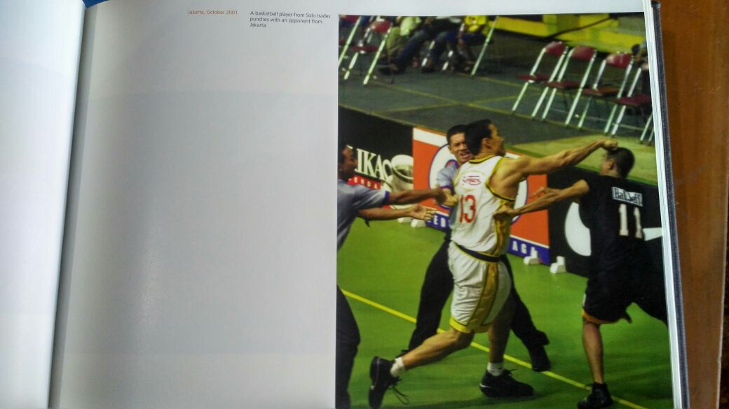
Pada gambar dibawah ini merupakan sebuah gambar yang diambil dari sebuah foto karya Julian Sihombing dari bukunya yang berjudul Split Second Split moment. Pada buku tersebut merupakan sebuah kumpulan fotografi yang merupakan sebuah buku fotografi yang menjelaskan sebuah momen – momen yang terjadi.

gambar 2.2 dua pemain yang hendak melakukan perkelahian
sumber: Sihombing (Split Second Split Moment)

Pada gambar 2.2 adalah sebuah foto yang menjelaskan sebuah kejadian seorang pemain basket yang hendak melakukan perkelahian. Terlihat ada 2 orang wasit yang berusaha untuk melerai kedua pemain tersebut. Buku Split Secont Split Moment ini merupakan sebuah buku fotografi dimana pada buku terdapat kumpulan foto yang disusun rapi namun buku ini kurang menjelaskan apa yang terjadi pada foto yang ditampilkan.

Color Vision
Salah satu gambar media terdahulu yaitu sebuah buku dari kompas karya Atok Sugiarto. Buku ini berjudul Color Vision merupakan sebuah buku yang menjelaskan tentang fotografi.
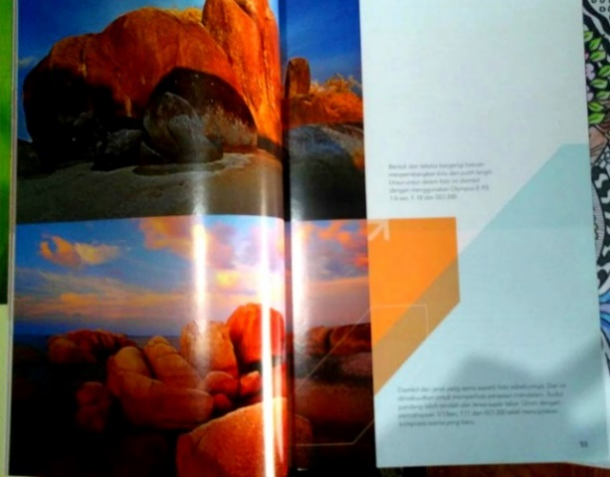

gambar 2.3 Color Vision

Pada gambar 2.3 dan 2.4 merupakan salah satu buku fotografi media terdahulu dari Atok Sugiarto yang menjadi salah satu refrensi dari buku fotografi yang selanjutnya. Pada buku ini terlihat sebuah bentuk buku yang disusun secara portraid dengan sebuah penjelasan mendetail dibagian bawah ataupun samping foto.
Dari ke 3 buku diatas merupakan buku media terdahulu yang relevan pada perancangan ini. Kelebihan pada buku tersebut adalah mengutamakan informasi lewat media tulisan yang tersusun rapi dan semua yang dibutuhkan pada buku peraturan tersaji lengkap pada buku tersebut. Namun kekurangan pada buku tersebut adalah ke 3 masih belum informatif.

Kajian Teori

Pengertian Buku
Secara umum buku adalah kumpulan kertas yang tercetak dan terjilid berisi informasi bisa dijadikan sumber belajar . Menurut Dyah Safitri Yuniar (2015:174) dalam tugas akhirnya. “History Of Typography, From Prehistoric In Graphic Style” menyebutkan bahwa buku berisi lembaran halaman yang cukup banyak, sehingga lebih tebal daripada booklet. Berbeda dengan booklet yang bisa dijilid dengan steples atau bisa juga tidak dijilid karena cuma terdiri daari beberapa lembar, pada buku penjilidan yang baik merupakan keharusan agar lembar-lembar kertasnya tidak tercerai-berai. Jadi buku adalah sebuah lembaran kertas yang banyak dan dijilid supaya bagian – bagian tersebut menjadi sebuah satu kesatuan yang utuh.
Menurut Arsyad (2011:24) dalam bukunya “Media Pembelajaran” menyatakan bahwa Fungsi buku adalah materi pelajaran yang dirancang sedemikian rupa sehingga mampu memenuhi kebutuhan siswa baik cepat maupun lambat membaca dan memahami, namun siswa bisa menguasai materi pelajaran yang sudah tertulis. Fungsi buku digunakan untuk menerangkan sebuah pembelajaran kepada orang lain sebagai salah satu media yang dapat mengedukasi sebuah pelajaran.
Jadi buku adalah sebuah kumpulan kertas yang disusun secara rapi dan dalam isi sebuah buku merupakan hal yang berkaitan antara satu dengan yang lainnya. Buku berfungsi sebagai sebuah alat yang digunakan untuk mengedukasi sebuah pembelajaran, dengan adanya sebuah buku maka orang lain dapat mempelajari wawasan baru.

Maksud dan Tujuan Buku
Maksud dan tujuan buku adalah sebuah rancangan yang tujuannya adalah digunakan untuk menjabarkan sebuah kondisi yang pernah terjadi, sebuah hasil dari pemikiran yang pernah terjadi. Tujuan buku sendiri digunakan untuk digunakan sebagai alat komunikasi pada orang yang akan dituju, selain itu buku juga sebagai alat untuk mencari rujukan mencari dasar-dasar yang pernah dialami sebagai bahan acuan pembuatan suatu karya.
Dalam hal lain buku dalam konteks pembelajaran merupakan sebuah alat yang digunakan para pendidik untuk menyampaikan sebuah materi kepada yang di didik. Peserta didik pun dengan adanya buku dapat mempelajari isi yang ada di dalamnya sehingga peserta didik dapat menambah wawasan.

Bentuk dan Jenis Buku
Bentuk dan jenis buku terdapat berbagai macam buku yang saat ini sudah terbit. berikut merupakan jenis - jenis buku yang yang sudah ada saat ini menurut Tira Pustaka Jakarta (2009:39) yaitu :

Buku saku
Memiliki kesamaan dengan buku panduan, karena bersifat sebagai panduan bagi para penggunanya hanya perbedaanya pada saat acara berlangsung. Buku saku adalah sebuah buku berukuran kecil, seukuran saku/dapat dimasukan ke saku yang berisi informasi mengenai suatu tema tertentu.

Buku Acara
Buku yang didalamnya memuat daftar acara suatu kongres, seminar, atau rapat.

Buku Acuan
Buku yang memuat informasi atau keterangan yang dipakai sebagai panduan dalam melaksanakan sesuatu.

Buku Bacaan
Buku untuk pelajaran membaca (bagi anak sekolah) buku yang dibaca sebagai pengisi waktu.

Buku Refrensi
Buku acuan, buku rujukan, buku yang memuat informasi singkat dan padat tentang berbagai hal.

Buku Bergambar
Buku bergambar banyak diartikan sebagai buku berisi cerita untuk anak yang dibuat melalui pemanfaatan tulisan dan gambar. Bagi anak-anak buku bergambar memberikan gambaran tentang sesuatu secara jelas dan bisa membangkitkan pengalaman keindahan secara kreatif

Buku Panduan Bola basket
Buku panduan adalah sebuah alat yang digunakan untuk memandu atau memberikan arah bagaimana cara melakukan sesuatu hal yang akan dikerjakan. Buku panduan bola basket adalah buku yang digunakan setiap orang yang akan terjun pada dunia basket baik itu pemain, pelatih dan wasit. Buku panduan bola basket gunanya untuk mengedukasi para pelakunya dengan memahami baik baik point – point yang harus dilakukan atau yang tidak boleh dilakukan.
Buku yang sudah pernah dibuat yaitu buku FIBA 2010, 2011,2012, 2014, dan yang terakhir yaitu buku FIBA 2017. Buku tersebut merupakan buku yang sudah pernah di terbitkan langsung oleh induk organisai dunia yaitu FIBA. Buku tersebut merupakan buku yang wajib yang digunakan oleh pelaku dalam bola basket baik itu pemain, wasit dan pelatih.

Pengertian Bola basket
Asep Kurnia Menggala (2006:99) dalam bukunya “Pendidikan Jasmani Olahraga dan Kesehatan” menyebutkan bahwa Permainan bola basket merupakan sebuah olahraga yang kompleks, pemainan ini membutuhkan koordinasi yang baik antara berbagai factor yang berperan didalamnya, seperti kondisi fisik yang baik, Teknik, taktik strategi dan mental.
Bola basket adalah permainan bola beregu yang tujuannya saling memasukkan bola dalam keranjang lawan dengan menggunakan tangan. Permainan ini tidak diperkenankan menggunakan kaki untuk menendang maupun menggiring bola. Regu yang memperoleh point terbanyak dinyatakan sebagai pemenang, tidak ada seri dalam permainan bola basket setiap pertandingan harus ada salah satu pemenang. Jika terjadi skor seri diakhir babak maka dilakukan babak tambahan hingga ada pemenang
Permainan bola basket merupakan permainan yang dimainkan oleh dua regu yang masing - masing pemain yang berada di dalam lapangan adalah 5 orang melawan 5 orang. Permainan ini bertujuan untuk memasukkan bola ke dalam keranjang atau yang disebut Ring. Setiap pemain yang dapat memasukkan bola di dalam garis lingkaran yang tersedia mendapatkan 2 point sedangkan jika di luar lingkaran mendapatkan 3 point. Permainan ini menggunakan sistem babak dengan ketentuan normal 4 kali babak dan 10 menit dalam ketentuan 1 babaknya. Permainan sepenuhnya dikontrol oleh wasit yang berada di dalam lapangan. Terdapat 3 orang wasit yang memegang kendali petandingan bola basket.

Sejarah bola Basket
Dalam dunia basket di Indonesia tentu tidak lepas dari sejarah yang membuat olahraga bola basket menjadi salah satu olahraga yang populer. Sebelum populernya bola basket di Indonesia tentu ada sejarah sebelumnya dimana bola basket awal kali diciptakan, Menurut Bidang III PB Perbasi (2006:06) menyebutkan bahwa sejarah bola basket dimulai lebih dari 100 tahun yang lalu tepatnya sejak 1891 di Springhield, Massachusetts, Amerika. Ketika itu Dr. James Naismith (lahir 6 November 1861 – meninggal 28 November 1939) adalah seorang pengajar olahraga di sekolah Christian Workers (sekarang dikenal sebagai Springhield College). Sebagai pelatih tim sepak bola, ia diberi tugas menciptakan kegiatan dalam ruangan yang menarik bagi para murid selama musim dingin.
Pada olahraga bola basket terdapat 2 organisasi yang menaungi segala bentuk kegiatan olahraga bola basket, organisasi tersebut yaitu FIBA (Fédération Internationale de basket) dan PERBASI (Persatuan Bola Basket Seluruh Indonesia). FIBA merupakan organisasi yang menaungi dunia dan PERBASI merupakan organisasi yang menaungi Indonesia.

Sejarah FIBA
Menurut FIBA dalam situs resminya http://www.fiba.basketball/history (diakses pada 13 Agustus 2018) bahwa Sejarah Federasi bola basket internasional, lebih dikenal dengan singkatan Perancis FIBA (Fédération Internationale de basket), adalah sebuah asosiasi organisasi nasional yang mengatur kompetisi internasional di basket. Asosiasi ini didirikan di Geneva pada 18 Juni 1932, dua tahun setelah olahraga secara resmi diakui oleh Komite Olimpiade Internasional (IOC). Nama aslinya adalah amatir Fédération Internationale de basket. Pada tahun 1989 FIBA membuka pintu untuk Olimpiade partisipasi oleh para profesional seperti pemain dari NBA di Amerika Serikat. Pada titik ini, amatir Fédération Internationale de basket menjadi Fédération Internationale de basket, tapi mempertahankan FIBA sebagai singkatannya.

Sejarah PERBASI
Menurut PERBASI dalam situs resminya http://perbasi.or.id/sejarah-bola-basket-indonesia (diakses pada 13 Agustus 2018) Pada tahun 1951 saat pergelaran PON II, basket sudah dimainkan untuk putra dan putri. Regu yang dikirim tidak lagi mewakili Karesidenan melainkan sudah mewakili Provinsi. Regu-regu dari Jatim, DKI Jakarta, Jabar, dan Sumatra Utara adalah kekuatan-kekuatan terkemuka di pentas PON. Pada tahun 1951, Maladi -salah satu tokoh olahraga nasional- meminta Tonny Wen dan Wim Latumeten untuk membentuk organisasi basket di Indonesia. Jabatan Maladi waktu itu adalah sekretaris Komite Olimpiade Indonesia (KOI).
Pada situs resminya http://perbasi.or.id/sejarah-bola-basket-indonesia (diakses pada 13 Agustus 2018) Atas prakarsa kedua tokoh itu maka pada 23 Oktober 1951 dibentuklah organisasi dengan nama “Persatuan Basketball Seluruh Indonesia”. Pada tahun 1955, diadakan penyempurnaan nama sesuai kaidah Bahasa Indonesia. Nama itu adalah “Persatuan Bola Basket Seluruh Indonesia” disingkat dengan PERBASI. Pengurus PERBASI yang pertama adalah Tonny Wen sebagai ketua dan Wim Latumeten sebagai sekretaris. Perbasi diterima menjadi anggota FIBA pada tahun 1953. Setahun kemudian, 1954, Indonesia untuk pertama kalinya mengirimkan regu basket di Asian Games Manila.

Peraturan bola basket
Peraturan bola basket adalah sebuah panduan yang digunakan untuk mengontrol jalannya sebuah pertandingan. Dengan adanya sebuah peraturan permainan dapat berlangsung terarah dan terkontrol, dengan menggunakan peraturan yang sudah dibuat dan disepakati bersama.
Sejarah perkembangan peraturan pun mengalami beberapa perubahan awalnya perarturan bola basket ini diciptakan oleh Dr. James Naismith 13 aturan pertama yaitu (Bidang III PB Perbasi, 2006:09) salah satu diantaranya yaitu (1) Bola basket dilempar ke segala arah dengan satu atau kedua tangan. (2) bola boleh dipukul kesegala arah dengan satu atau kedua tangan (tidak boleh ditinju). (3) pemain tidak boleh lari dengan bola, pemain harus melempar bola dari tempat dimana ia menangkapnya. Pengecualian diberikan kepada mereka yang menangkap bola ketika sedang berlari. 13 aturan tersebut merupakan aturan pertama yang digunakan pada permainan bola basket yang diterbitkan oleh majalah triangle pada tahun 1892.
Selanjutnya peraturan bola basket mulai mengalami perkembangan pada tahun 1897 federasi Amateur Sports Federation mengembangkan peraturan ini setelah Dr. James Naismith. Sampai pada akhirnya sebuah Federasi besar terbentuk di Eropa yaitu FIBA dan membuat sebuah penyempurnaan peraturan dan selalu berkembang hingga saat ini. Sebuah peraturan lengkap dapat dilihat di FIBA Rules 2017.
Pada peraturan bola basket yang sudah dibuat tentu ada pemain yang menjalankan peraturan tersebut namun juga ada pengontrol jalannya peraturan bola basket dapat berjalan dengan baik. Jika terjadi kesalahan maka pengontrol tersebut akan memberikan sanksi sesuai dengan peraturan yang sudah dibuat. Pengontrol dalam pertandingan basket disebut dengan wasit.

Prinsip Desain

Proporsi
Proporsi merupakan sebuah prinsip desain, pada prinsip ini proporsi menurut Leonardo Adi Dharma Widya dalam bukunya “Pengantar Desain Grafis” menyebutkan bahwa proporsi adalah Suatu perbandingan antara suatu unsur/materi yang satu dengan yang lain, berhubungan dengan ukuran dan bentuk bidang yang akan disusun untuk menunjukkan ukuran perbandingan bagian-bagian atau keseluruhan antara serangkaian unsur yang dikomposisikan (2016:38). Jadi proporsi merupakan sebuah perbandingan suatu materi yang berkesinambungan sehingga perbandingan dari bagian – bagian yang ada terlihat seimbang.

Komposisi
Salah satu komponen dalam prinsip desain adalah komposisi. Menurut Leonardo Adi Dharma Widya (2016:38) dalam bukunya “Pengantar Desain Grafis” menyebutkan bahwa “Komposisi = Composition = Componere (asal kata dari bahasa Latin), yang artinya penggabungan. Pada dasarnya, suatu komposisi merupakan penggabungan dari banyak bagian menjadi suatu bentuk yang serasi”. Jadi dalam membuat sebuah komposisi adalah dengan memperhatikan bagian – bagian yang ada dalam desain dan menyatukan bagian tersebut dalam sebuah komposisi yang menarik.

Harmoni
Harmoni dalam desain merupakan pembentukan unsur-unsur keseimbangan, keteraturan, kesatuan, dan perpaduan yang masing-masing saling mengisi. Menurut Yuliarma (2016:103) dalam bukunya “The Art Of Embroidery Designs” menyebutkan bahwa Harmoni adalah prinsip yang mencerminkan kesatuan melalui pemilihan dan susunan unsur, ide, dan tema. Perlunya sebuah keselarasan dan kesan kesesuaian antara unsur-unsur desain satu dengan yang lainnya, seperti harmoni warna, bentuk dan bahan yang digunakan

Irama
Merupakan upaya memvisualisasikan unsur gerak pada media grafis yang statis. Penampilan gerak ini dilakukan untuk mendapatkan unsur dinamis dalam menambah nuansa penekanan yang informatif. Untuk itu, unsur gerak tidak selalu ditampilkan dalam visual yang ikonik, tetapi juga permainan psikologi visual yang dapat mengarahkan mata pengamat. Menurut Hendi Hendratman(2017:52) menyebutkan dalam bukunya “Computer Graphic Design”bahwa irama adalah sebuah pengulangan dan sebuah variasi dari sebuah desain grafis membuat sebuah pola terlihat bergerak sehingga menarik untuk dilihat. Dalam dunia desain irama merupakan salah satu hal menarik yang perlu diperlihatkan salah satu faktor tersampainya informasi dengan baik yaitu dengan adanya sebuah irama pada desain yang ingin disampaikan.

Keseimbangan
Menurut Leonardo Adi Dharma Widya (2016:38) dalam bukunya “Pengantar Desain Grafis” menyebutkan bahwa Keseimbangan dapat dicapai dengan menampilkan unsur-unsur desain, seperti bentuk dan ukuran, warna, tekstur, dan sebagainya agar unsur-unsur yang ada dikomposisikan dengan serasi, sepadan, dan memberi kesan bagus serta tepat pada tempatnya. Jadi keseimbangan adalah sebuah perpaduan dari berbagai elemen yang diperlukan dan ditempatkan pada susunan yang tepat sehingga mendapatkan sebuah perpaduan yang terlihat seimbang.

Kesamaan
Kesamaan adalah salah satu prinsip desain yang perlu diimplementasikan dalam proses pembuatan sebuah desain, dengan adanya kesamaan diharapkan desain yang ingin disampaikan terkesan konsisten dalam proses penyampaiannya. Hendi Hendratman (2017:52) menyebutkan dalam bukunya “Computer Graphic Design” bahwa dalam dunia desain kesamaan merupakan salah satu hal yang dapat mempengaruhi. Misalnya saja pada sebuah buku, jenis font yang digunakan selalu sama dari depan hingga belakang. Tujuan dari kesamaan ini adalah membuat sebuah kenyamanan pada penikmatnya sehingga tidak mengalami kebingungan.

Kesinambungan (Continuity)
Sebuah proses desain tentu memerlukan kesinambungan antara elemen-elemen yang terdapat dalam sebuah desain, tujuannya agar pesan yang ingin disampaikan dapat diterima oleh audience yang dituju. Hendi Hendratman (2017:51) menyebutkan dalam bukunya “Computer Graphic Design” bahwa kesinambungan adalah sebuah alat yang digunakan untuk menunjukkan mata pada sebuah subyek tertentu. Jadi dengan adanya sebuah gambar seperti garis atau bidang yang mengarah pada sebuah objek dapat mengarahkan mata pada objek tersebut.

Kontras
Kontras merupakan salah satu prinsip yang mendukung dalam proses pembuatan desain. Kontras digunakan untuk menekankan atau memberikan titik yang akan difokuskan. Hendi Hendratman (2017:48) menyebutkan dalam bukunya “Computer Graphic Design” bahwa kontras adalah penekanan karena adanya perbedaan yang drastis / konflik pada komponen desain grafis. Contoh perbedaan warna hitam dan putih, kontras antara garis tebal dengan tipis. Jadi kontras adalah sebuah perbedaan yang jauh sehingga memberikan kesan menonjol pada sebuah objek yang disampaikan.

Kesatuan
Suyanto (2004:67) menyebutkan dalam bukunya “Aplikasi Desain Grafis Untuk Periklanan Dilengkapi Sampel Iklan Terbaik kelas Dunia” bahwa “Prinsip kesatuan dalam desain grafis adalah prinsip bagaimana mengorganisasikan seluruh elemen dalam suatu tampilan visual”. Jadi dalam menerapkan prinsip kesatuan dalam desain adalah dengan menyatukan berbagai elemen yang mendukung tampilan dalam sebuah tampilan yang menarik.

Elemen Buku

Bahasa
Bahasa adalah suatu alat yang digunakan oleh manusia untuk berkomunikasi dengan manusia lain, dengan adanya sebuah bahasa yang digunakan interaksi antar sesama manusia dapat berlangsung. Bentuk bahasa banyak macamnya salah satunya yaitu kata kata yang dikeluarkan oleh mulut merupakan salah satu bahasa yang terucap. Namun ada juga bahasa isyrat yang digunakan oleh manusia untuk menyampaikan suatu perihal.
Effendi (1995:15) berpendapat bahwa pengalaman sehari-hari menunjukan bahwa lisan lebih banyak daripada ragam tulis. Ragam lisan yang berbeda denan ragam tulis karena seorang mengucapkan tuturan dengan tekanan, nada, irama, jeda, atau lagu tertentu untuk memperjeas makna dan maksud tuturan. Selain itu kalimat yang digunakan oleh seseorang tidak selalu merupakan kalimat lengkap.

Warna
Leonardo Adi Dharma Widya (2016:31) dalam bukunya “Pengantar Desain Grafis” menyebutkan bahwa “Warna adalah sensasi yang ditimbulkan oleh otak sebagai akibat daripada sentuhan gelombang-gelombang cahaya pada retina mata. Kira-kira ada 10 juta warna yang berbeda dapat dilihat dari mata manusia”. Warna adalah salah satu unsur penyusun penting dalam pembuatan tugas akhir ini dimana setiap unsur warna yang digunakan akan menentukan keselarasan tugas akhir ini nantinya.

Typografi
Menurut Priscilia Yunita Wijaya (1999:49) menyebutkan bahwa “Pengertian tipografi yang sebenarnya adalah ilmu yang mempelajari bentuk huruf huruf, angka, tanda baca, dan sebagainya, tidak hanya dilihat sebagai simbol dari suara tetapi terutama dilihat sebagai suatu bentuk desain”. Typografi merupakan sebuah ilmu tentang huruf dalam dunia desain huruf merupakan salah satu komponen yang dibutuhkan sebagai media yang menerangkan maupun sebagai sebuah symbol. Jenis-jenis font dapat dikategorikan sebagai berikut:

Roman/serif
Ciri dari huruf ini memiliki sirip/kaki/serif yang berbentuk lancip pada ujungnya. Huruf Roman memiliki ketebalan dan ketitipisan yang kontras pada garis-garis hurufnya. Kesan yang ditimbulkan adalah klasik, anggun, lemah gemulai dan feminin. Contoh : Times New Roman.

Egyptian
Egyptian jenis huruf yang memiliki ciri kaki/ sirip/ serif yang berbentuk persegi seperti papan dengan ketebalan yang sama atau hampir sama. Kesan yang ditimbulkan adalah kokoh, kuat, kekar dan stabil.

Sans serif
Pengertian San Serif adalah tanpa sirip/serif pada ujung hurufnya dan memiliki ketebalan huruf yang sama atau hamper sama. Kesan yang ditimbulkan adalah modern, kontemporer, dan efisien. Contoh : Helvetica dan Arial.

Script
Huruf Script menyerupai goresan tangan yang dikerjakan dengan pena, kuas atau pensil tajam dan biasanya miring ke kanan. Kesan yang ditimbulkan adalah sifat pribadi dan akrab.

Ilustrasi
Pengertian ilustrasi menurut Indiria Muharsi (2015:16) dalam bukunya “Ilustrasi” menyebutkan bahwa “ilustrasi merupakan representasi visual dari sebuah naskah, baik itu konsep cerita dalam bentuk gagasan ide ataupun naskah tercetak untuk keperluan tertentu”. Jadi ilustrasi adalah sebuah proses pembentukan sebuah naskah, ide, atau cerita dalam sebuah bentuk visual yang digunakan dalam keperluan yang ditentukan.

Layout
Menurut Kusnadi (2018:01) dalam bukunya “dasar desain grafis” menyebutkan bahwa Tata letak atau Layout adalah sebuah sket rancangan awal untuk menggambarkan organisasi unsur-unsur komunikasi grafis yang akan masuk ke dalam ruang kerja. Dalam dunia desain layout merupakan hal yang penting, tatanan dan komposisi peletakan yang baik diperlukan supaya pesan yang ingin disampaikan dapat sampai pada audience.
Menurut Kusnadi (2018:13) dalam bukunya “Dasar desain grafis” Model layout terdiri dari beberapa macam model sebagai berikut

Tata letak Mondrian
Mengacu pada konsep seorang pelukis Belanda bernama Piet Mondrian yaitu iklan dalam bentuk-bentuk square/landscape/portrait sebagaimana motif motif dalam bentuk lukisan Piet Mondrian.

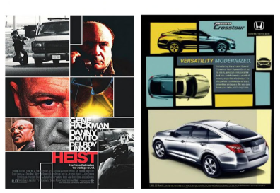

gambar 2.4 Gambar di atas merupakan layout Piet Mondrian

Multi Panel
Bentuk iklan dimana dalam bentuk satu bidang dibagi menjadi beberapa tema visual dalam bentuk yang sama untuk menyampaikan iklannya dalam bentuk beberapa dimensi gambar sehingga memungkinkan berbicara lebih banyak visual.

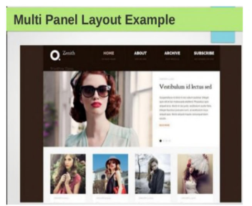
gambar 2.5 Gambar di atas merupakan layout Multi panel layout

Picture Window Layout
Merupakan tata letak yang menampilkan iklan secara close up. Bisa dalam bentuk produknya itu sendiri atau juga bisa menggunakan public figure. Tata letak jenis ini merupakan salah satu jeni layout yang sering digunakan.
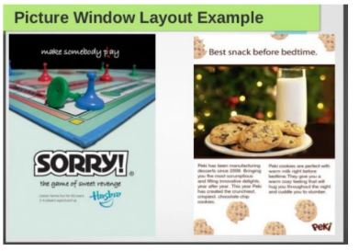

gambar 2.6 Gambar di atas merupakan layout Picture Window Layout

Fotografi
Rudy setiawan dan Mardohar mengatakan (2015:10) Istilah fotografi berasal dari dua kata Yunani photos dan graphe. Photos berarti cahaya, sementara graphe berarti melukis atau menggambar. Dengan demikian, berdasarkan akar katanya fotografi diartikan sebagai “melukis atau menggambar dengan menggunakan cahaya”. 2 Istilah fotografi diperkenalkan pertama kalinya oleh Antoine Hercules Romuald Florence, seorang pedagang obat yang menemukan teknik poligrafi di tahun 1832. Ia menggunakan istilah fotografi untuk menggambarkan proses pembuatan gambar secara permanen dari pelat kaca yang sudah digores, lalu diletakkan di atas kertas yang diberi campuran kimia perak klorida yang sensitif cahaya dan larutan amonia. Meskipun digunakan pertama kali oleh Florence, istilah ini tidak dipopulerkan Florence. Istilah ini menjadi semakin populer setelah digunakan John Herschel, seorang Inggris yang melakukan eksperimen kimiawi juga untuk menghasilkan gambar fotografis. Herschel menggunakan kata “spesimen fotografis” dalam surat kepada Talbot.
Dalam perancangan ini fotografi digunakan sebagai teknik dalam menyampaikan peraturan bola basket. Menggabungkan antara buku dan fotografi sebagai perancangan tugas akhir. Untuk menyampaikan sebuah media yang interaktif.

Fungsi dan Manfaat Fotografi
Menurut Yekti Herlina (2003:01) menyebutkan bahwa fotografi merupakan objek yang selalu menarik untuk dilihat selain mudah untuk dipahami dengan media foto objek dapat lebih mudah diingat daripada sebuah tulisan. Karena sebuah foto memiliki nilai dokumentasi yang tinggi karena dapat menggambarkan sebuah objek yang mungkin tidak akan terulang kembali. Melalui sebuah foto orang akan terpikat pada sebuah objek berita, produk makanan, minuman, olahraga dan lain sebagainya.
Jadi fungsi sebuah fotografi adalah menyampaikan sebuah gambaran dari sebuah objek dengan jelas, dengan begitu objek dapat diingat dan dijabarkan. Selain itu dengan adanya fotografi dapat memberikan nilai tersendiri pada sebuah objek, dengan hal tersebut manfaat lain dapat digunakan ada objek yang digunakan. Memanfaatkan objek sebagai media untuk mengedukasi, mempromosikan dan lain sebagainya.

Jenis Fotografi

Fotografi Nature
Bambang Karyadi (2017:18) dalam bukunya “Belajar fotografi” menyebutkan bahwa Fotografi nature adalah fotografi yang obyek utamanya adalah benda dan makhluk hidup seperti hewan, gunung, hutan dan lain – lain. Jadi fotografi nature adalah fotografi yang fokusnya foto yang menghasilkan bentuk foto seperti pepohonan di hutan, foto hewan di ladang dan lain lain.

Human Interest
Menurut Wilsen Way (2014:03) mengatakan bahwa Fotografi human interest adalah jenis fotografi yang menampilkan sisi kemanusiaan dari pengalaman personal fotografernya. Jadi fotografi merupakan sebuah foto yang menceritakan sebuah kehidupan dari seorang manusia. Hal ini merupakan di dapat dari pengamalan hidup sang fotografer.

Jurnalistik
Bambang Karyadi (2017:20) dalam bukunya “Belajar fotografi” menyebutkan bahwa Fotografi jurnalistik adalah fotografi yang digunakan untuk kepentingan pers atau kepentingan informasi. Jadi fotografi jurnalistik adalah salah satu jenis foto yang menghasilkan sebuah foto yang berguna sebagai sarana informasi baik publik maupun dalam ruang lingkup sekitar.

Fotografi Model
Menurut Tjin dan Erwin (2014:114) mengatakan bahwa fotografi model adalah subjek foto (model) bekerja sama dengan fotografer untuk mendapatkan gambar yang sesuai dengan kehendak fotografer, fotografer yang memutuskan bagaimana posenya, ekspresinya dan arah pandangannya.

Teknik pengambilan Foto
Teknik pengambilan foto adalah cara mengatur antara model dan fotografer ataupun antara kamera dengan objek yang menjadi titik pemotretan. Menurut Rudiyant Syndicate (2011:89) dalam bukunya “ Fotografi Digital Dengan DSLR” menyebutkan beberapa teknik pengambilan foto yaitu sebagai berikut:

Longshoot
Cara pengambilan foto dengan mengambil foto dengan jarak jauh, sehingga objek foto dapat terlihat seluruhnya. Foto ini biasanya digunakan untuk memperlihatkan gambaran suasana secara keseluruhan

Medium Shoot
Medium shoot yaitu teknik pengambilan foto yang tidak terlalu jauh juga tidak terlalu dekat dengan objek foto. Pengambilan ini ditunjukkan untuk menggambarkan objek foto utamanya, namun juga tetap menggambarkan sedikit suasana disekitarnya.

Close Up
Melakukan pemotretan dari jarak dekat atau bahkan sangat dekat. Gunanya untuk mendapatlan gambar dari objek foto ada terlihat dengan jelas dan detail.

Perlengkapan Fotografi
Perlengkapan fotografi merupakan sebuah alat – alat yang digunakan dalam sebuah pemotretan berikut merupakan alat – alat yang diperlukan dalam fotografi menurut karyadi (2017:25-30).

Lensa
Bagian yang penting dalam menunjang dalam fotografi yang utama adalah lensa dan flashlight. Untuk lensa memiliki jenis kegunaan dan fungsi yang berbeda. Lensa dibagi menjadi 3 yaitu Lensa Wide, Lensa Normal, dan Lensa Tele.
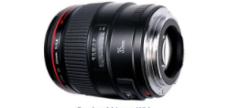
Gambar 2.7 Lensa

Flashlight
Flashlight adalah sebuah alat tambahan yang dapat ditambahka pada kamera berguna untuk menambah kecerahan di tempat yang membutuhkan cahaya lebih. Flashlight juga dapat dilepas dan digunakan tanpa harus terpasang di kamera.
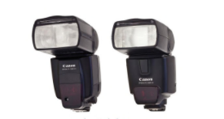
Gambar 2.8 Flashlight

Baterai Dan Charger
Berguna untuk mengaktifkan semua fungsi kamera. Pada kondisi dingin baterai akan cepat habis, untuk pemeliharaan baterai jangan diisi secara terus menerus agar tidak cepat drop.
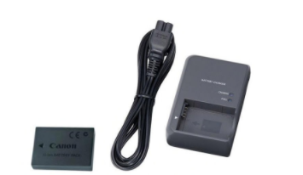

Gambar 2.9 Baterai dan Charger

Tripod
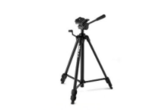
Tripod berguna untuk memotret slow speed ataupun unttuk membantu mendukung kamera untuk foto Bersama untuk mendapatkan foto dengan perpektif yang sama.

Gambar 2.10 Tripod

Fotografi Strobist
Menurut santoso dan Iqbal (2011:22) menyebutkan bahwa “Strobist adalah trik atau teknik pendayagunaan lampu kilat (flash), yang biasanya hanya dipasang di hotshoe (penampang flash yang ada di atas kamera), agar dapat digunakan untuk melakukan pencahayaan dari berbagai posisi di luar hotshoe kamera (off-shoe / off-camera flash).” Jadi pada fotografi strobist yang digunakan adalah pencahyaan eksternal untuk menghasilkan efek – efek yang diperlukan oleh fotografer untuk mendapatkan pesan yang ingin disampaikan.
Pada tugas akhir ini penggunaan Teknik fotografi model dan fotografi Strobist yang akan digunakan. Dimana tugas akhir ini merupakan sebuah perancangan buku fotografi yang nantinya akan mengggunakan model pemain basket dan akan diarahkan sesuai dengan ketentuan rancangan tugas akhir. Fotografi Strobist akan digunakan untuk mendapatkan efek dramatis dan untuk mendapatkan fokus yang dominan pada objek (model).

